REQUERIMENTO Nº 1487/2021

- EMENTA: Requer informações sobre o
abastecimento de água no município.
Senhor Presidente,
Senhores Vereadores e Senhoras Vereadoras:

O Mandato DiverCidade, representado pelo vereador Marcelo Sussumu Yanachi Yoshida - PT, no uso de suas atribuições legais, requer nos termos regimentais, após aprovação em Plenário, que seja encaminhado à Exma. Senhora Prefeita Municipal, Lucimara Godoy Vilas Boas, e ao Senhor Presidente do Departamento de Água e Esgotos de Valinhos, Ivair Nunes Pereira os seguintes pedidos de informação:

- Quais são as fontes de abastecimento de água de cada um dos bairros da cidade?
- Qual é a situação de cada uma dessas fontes?
- Qual é a localização de cada uma das fontes?

Justificativa
Em exercício da função fiscalizatória atribuída pela Constituição Federal e Lei Orgânica de Valinhos a esse Vereador.

Valinhos, 23 de agosto de 2021.

______________________________________
Marcelo Sussumu Yanachi Yoshida
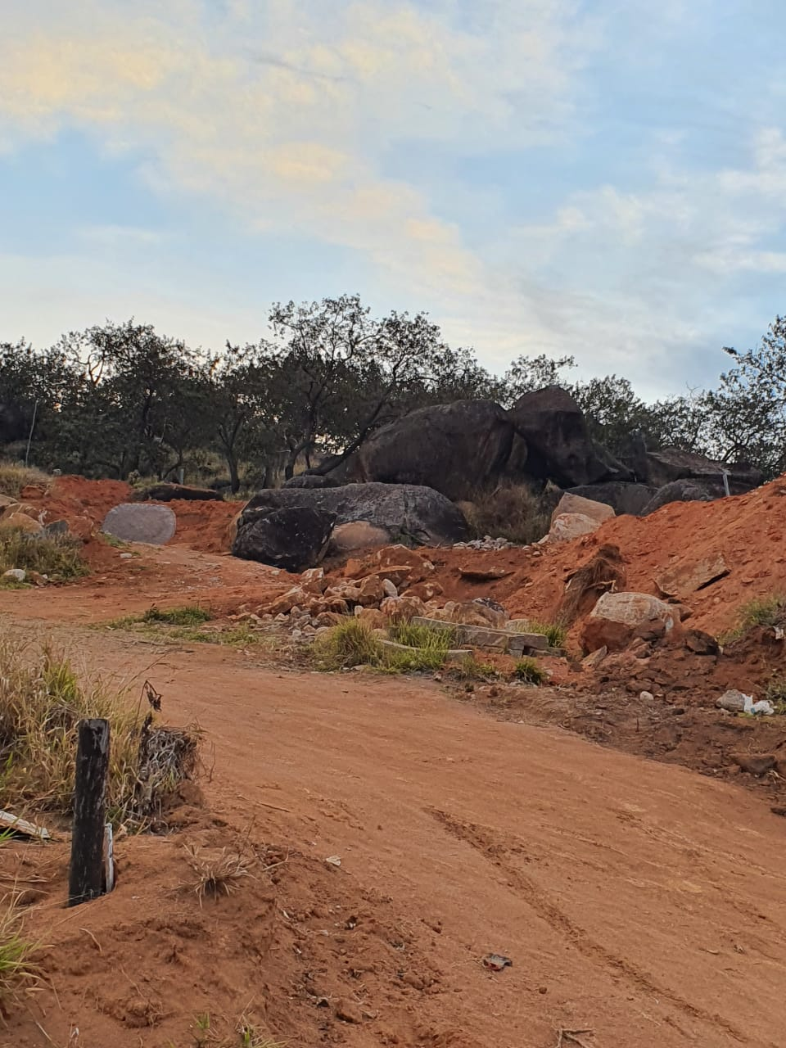
Vereador – PT

